Siedlce, dnia 12.01.2022 r.
Prezydent Miasta Siedlce
PB. 6721.14.130.2011

OBWIESZCZENIE

o możliwości udziału społeczeństwa w strategicznej ocenie oddziaływania na środowisko skutków realizacji postanowień miejscowego planu zagospodarowania przestrzennego w rejonie Nowych Siedlec.

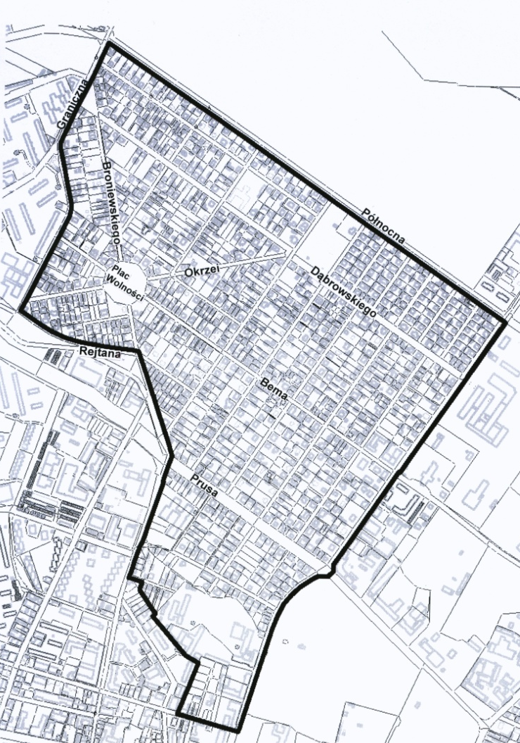
Na podstawie art. 39 w związku z art. 46 ustawy z dnia 03 października 2008r. o udostępnianiu informacji o środowisku i jego ochronie, udziale społeczeństwa w ochronie środowiska oraz o ocenach oddziaływania na środowisko (Dz. U. z 2021 r., poz. 2373 ze zm.), w związku z Uchwałą Nr X/195/2011 Rady Miasta Siedlce z dnia 28 czerwca 2011 r. o przystąpieniu do sporządzenia miejscowego planu zagospodarowania przestrzennego w rejonie Nowych Siedlec, zawiadamiam o trzecim wyłożeniu do publicznego wglądu projektu miejscowego planu zagospodarowania przestrzennego w rejonie Nowych Siedlec wraz z prognozą oddziaływania na środowisko.
Dokumenty wyłożone będą do publicznego wglądu w dniach od 28.01.2022 r. do 28.02.2022 r. w siedzibie Urzędu Miasta Siedlce, Skwer Niepodległości 2 w godzinach od 8^{oo} do 15^{oo}, tel. 257943773. Dokumenty będą dostępne na stronie www.siedlce.pl w Biuletynie Informacji Publicznej lub w zakładce „Urząd Miasta – Planowanie przestrzenne” .
Uwagi i wnioski w postępowaniu w sprawie strategicznej oceny oddziaływania na środowisko można składać na w formie papierowej do Prezydenta Miasta Siedlce do 18.03.2022 r. z podaniem imienia i nazwiska lub nazwy jednostki organizacyjnej oraz adresu lub elektronicznie, w tym za pomocą Elektronicznej Skrzynki Podawczej Urzędu Miasta Siedlce e-PUAP: /0kg988ash7/skrytkaESP, zgodnie z art. 54 ust. 3 wyżej wymienionej ustawy.
Organem właściwym do rozpatrzenia uwag i wniosków jest Prezydent Miasta Siedlce.

Treść klauzuli informacyjnej dotyczącej danych osobowych jest dostępna na stronie internetowej, w Biuletynie Informacji Publicznej oraz w siedzibie Urzędu Miasta Siedlce.

Prezydent Miasta Siedlce
Andrzej Sitnik

